Referat styremøte 16.03.2026

Saksliste
- Gjennomgang trenerundersøkelse
- Treningsleir
- Budsjett 2026
- D5

Sak 1 - Gjennomgang trenerundersøkelse
Saken fremlegges av: Marie/Nora
Saksinnstilling: Diskusjon
Saksinformasjon:

Tilbakemeldingene fra trenerne er for det meste bra. Men noen tilbakemeldinger er ikke fullt så bra.
- Rundt halvparten synes det har gått veldig bra å være trener, mens resten bra/greit.
- De fleste trives bra i trenerrollen.
- Arbeidsmengden oppleves litt for høy/alt for høy, mens 35% synes den er passe.
- De fleste opplever støtte fra sportslig leder/styret, mens noen opplever lite. 47% svarte at de absolutt opplevde støtte.
- 76% synes kommunikasjonen fungerer godt med styret.
- Treningsoppmøte oppleves veldig bra/ganske bra for de fleste, mens for enkelte oppleves det ganske dårlig.
- Motivasjon fra spillere oppleves veldig høy/ganske høy for flertallet. Opplevelsen av mestring ligger mellom i stor grad til i noen grad.
- Flertallet føler de utvikler seg som trener i stor grad (76,5%).

Forbedringer styret kan gjøre:
- Leggernett
- Gjestrenere og hjelp fra andre i klubben kan få arbeidsmengden ned. Oppleves mye da man spiller selv. Mye med 5 dager i hallen.
- Trenersamling i klubben, dele erfaringer. veiledning og kunnskapsutveksling.
- Beskrivelse av hva som forventes for de ulike lagene for trenere.
- Flere baller

Ris/ros:
- Gode tilbakemeldinger til Celina.
- Bedre betalt i eliteserie i forhold til jobben.
- Gerson vil utvikle trener i klubb.
- Dumt i forhold til at 1.divisjonslag og lag i 4.divisjon på herresiden.

Referat:
Oppsummering: Alt i alt gode tilbakemeldinger fra trenere.
- Skal søke til forbundet om å beholde H2 i 3.divisjon.
- Ønske om å opprette en treningsbank, hvor trenere kan legge inn ulike øvelser som de har gjort med lagene som også kan gagne andre lag. Vi har forsøkt dette tidligere uten særlig suksess, men vi prøver igjen.
- Som styre ønsker vi å bidra til å gjøre terskelen så lav som mulig om å snakke med oss om det er noe vi kan hjelpe til med.

Sak 2 - Treningsleir
Saken fremlegges av: Madelen
Saksinnstilling: Diskusjon
Saksinformasjon: Har snakket med Hadeland VGS angående lån av hallen deres. Det er snakk om uke 36, 37 eller 38. I helgene er det ikke skolen selv som har hallen, men kommunen. Rektoren på skolen skal sjekke ut hvordan hun låner hallen av kommunen. På skolen har de ulike grupper som jobber med å arrangere ulike happenings. Dette er som en del av skolen hvor de får kompetanse i planlegging og det å arrangere arrangementer. Hvis det er ønskelig så kan en slik gruppe ordne en god del for oss til treningsleiren. De kan leie hall, hjelpe oss med å ordne overnatting og mye av logistikken knyttet til oppholdet. Skolen lurer på muligheten for om noen av deres beste VG3 elever kunne blitt med på noe av det vi skal gjøre. Om det er treningskamp mot et av lagene våre, eller om det er å bli med på posisjonstrening, noe som vi må diskutere nærmere.

Referat:
Før vi blir enig om hva vi gjør må vi få svar på:
- Hvor mange av elevene er det snakk om som skal bli med?
- Hvor mange baner er det i hallen og får vi lånt?
- Kan vi få alle banene eller er det noe annet som skjer der samme helgen?
- Få fastslått helgen det er ledig.
- Dobbeltsjekke med utgifter og få et overslag på hvor mye det kommer på.
- Er det mulighet for utlån av baller og annet utsyr.

Forsøke innen neste møte å få fastslått om dette er noe vi vil og få startet med å sette opp en komite knyttet til treningsleiren.

Sak 3 - Budsjett 2026
Saken fremlegges av: Guro/Kristoffer
Saksinnstilling: Diskusjon
Saksinformasjon:
Vi fikk mail fra Truls om at vi ikke trenger å budsjettere med overskudd i 2026, og gjerne kan revidere budsjettet. Kan selvfølgelig kjøpe inn mer utstyr for å jevne ut budsjettet.
Vil også gjerne se en versjon av budsjettet med D2 i 1. divisjon.
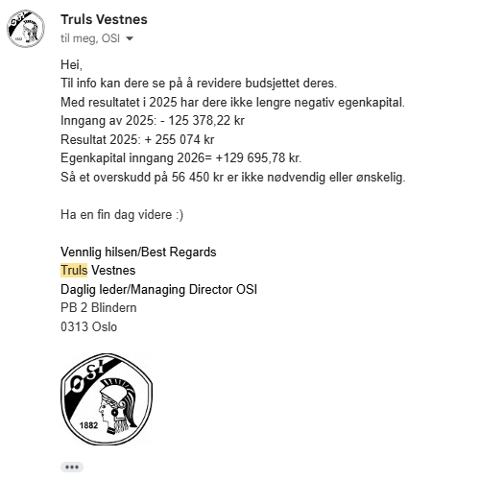

Referat:
Forslag til bruk av overskudd hvis det viser seg at D2 ikke rykker opp.
- Arrangere mer trenerkurs.
- Antennehylse
- Leggernett
- Baller alltid baller
- Ballkurv
- Poengtavler x fler
- Drakt sett med riktige str
- Ballbur
Svare på mailen til Truls om at det må vurderes senere ut ifra hvordan det går med D2. D2 ønsker å rykke opp hvis muligheten byr seg.

Sak 4 - D5
Saken fremlegges av: Marie/Nora
Saksinnstilling: Diskusjon/vedtak
Saksinformasjon:
D5 ønsker å klage på grunnlag av at de har blitt plassert i feil pulje/avdeling i 4.divisjon. Det koster 700 kr å sende inn klagen. Målet er å få mulighet til å spille nedrykkskamp og ikke direkte nedrykk.
Fra meldingsutveksling med Sunniva:
“Begrunnelsen er at vi er plasser med de fleste 1. lagene til de som har flere lag i 4. div, mens D4 er plassert m 2. lagene. Så vi stusser litt over seedingen”
Svar fra Joar:
Den "seedingen" er nok dessverre tilfeldig. Ganske sikker på at forbundet bare har plassert lag, da de utvidet fra 1 til 2 avdelinger i 4.div og fra 2 til 3 avdelinger i 5.div.

Referat:
- Sende mail til: Konkurranse@volleyball.no
- Laget må stå for utgiften selv.

Eventuelt
- Medaljeutdeling D1 (Emilie fikser).
- Organisering av siste dobbelkamp (H1+D1) i Stovnerhallen: hva får vi med oss av utstyr?
- Klubb+ (maja)
  - Sender inn søknad. Det åpner for søknad for 26/27 1.april. Frist 30.April.
- Bilder av styret (Camilla finner tidspunkt)

